4月3日动态

集体活动篇

**综合：《我喜欢的食物》**

食物是我们成长的原动力，每个人都需要食物。不同的食物含有不同的营养成分，食物的选择往往影响我们身体的健康与发展。本次活动将组织幼儿结合自己带来的图片，通过谈话的形式来分享一下自己所喜欢的食物的，如：食物的外形、口味、简单的营养等，从而促进幼儿对于各种食物的整体感知。

户外游戏篇

今天的户外游戏，孩子们开心的玩起来，瞧，他们一个个的玩的多开心啊！

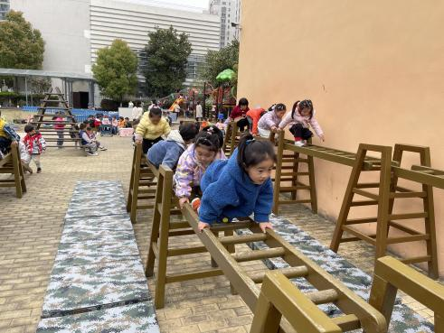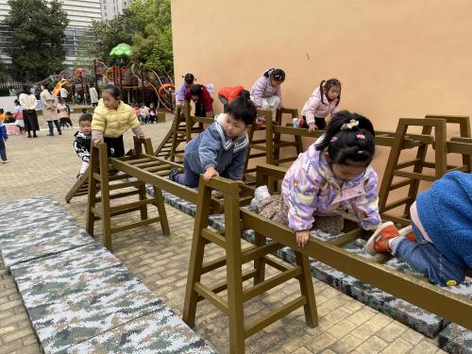

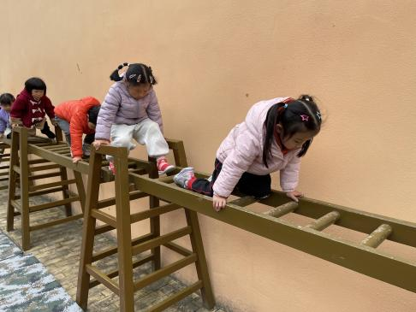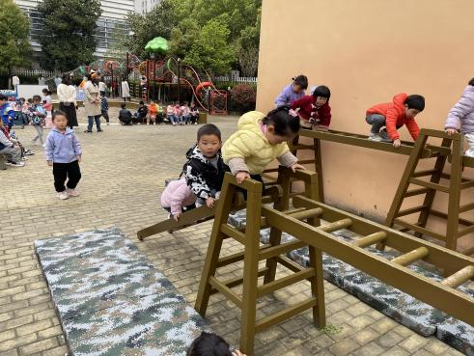

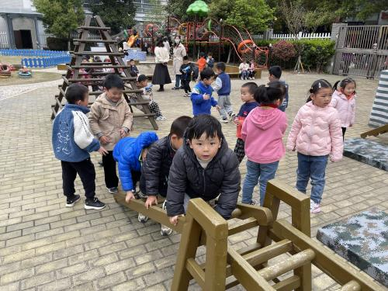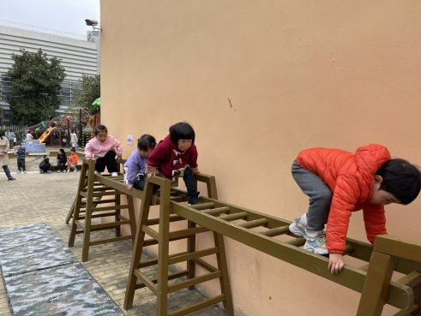

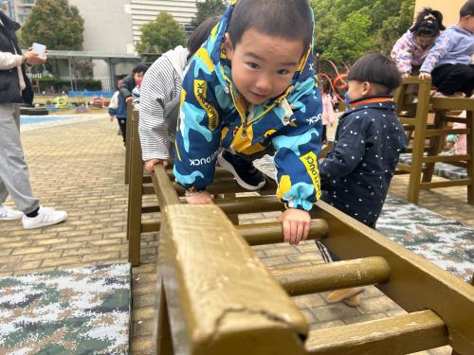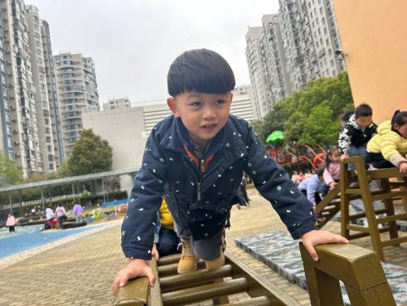

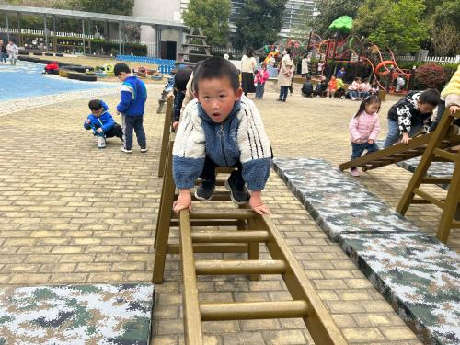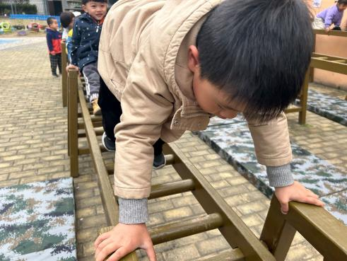

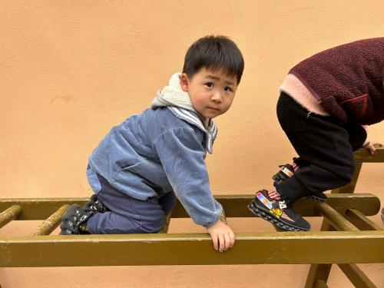

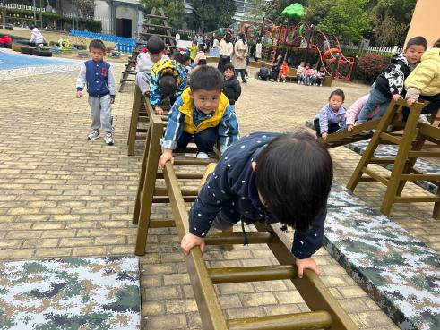

温馨提示

最近天气温差较大，小朋友们容易感冒咳嗽，爸爸妈妈要及时给小朋友添加衣物哦，请假在家休息的小朋友要及时照顾好自己的身体，多喝水哦！

1.请各位家长给小朋友的保温杯里放温水哦！

2.请各位将垫背巾在家给孩子垫好，户外出汗，预防感冒。

3.今天正常开展全托不延时班，请各位安排好工作，按时来接宝贝哦！